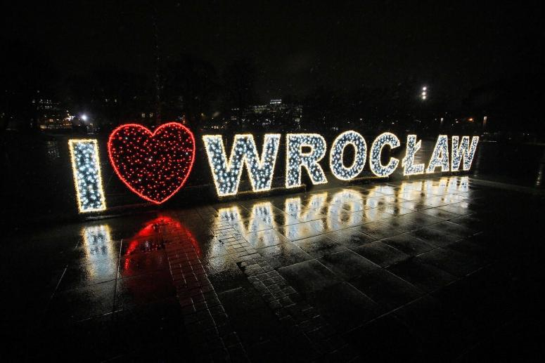

Dzisiejsze karty pracy poświęcone będą naszemu pięknemu miastu!

- Krótki wierszyk:
„Wrocław to moje miasto rodzinne
Właśnie to, a nie inne
Wrocław to moje przedszkole,
Które od innych wolę
Wrocław to moje sprawy
Nauka i zabawy
Miasto moje miłe, gdzie
Spędzam cudowne chwile
Wrocław to miasto krasnoludków
I szczęśliwych ludków!” Jagoda i Joanna Styburskie

Źródło: tu-wroclaw.com, miastodzieci.pl, http://przedszkole90wroclaw.blogspot.com/
- Wrocław ma wiele wspaniałych zabytków, m.in.:
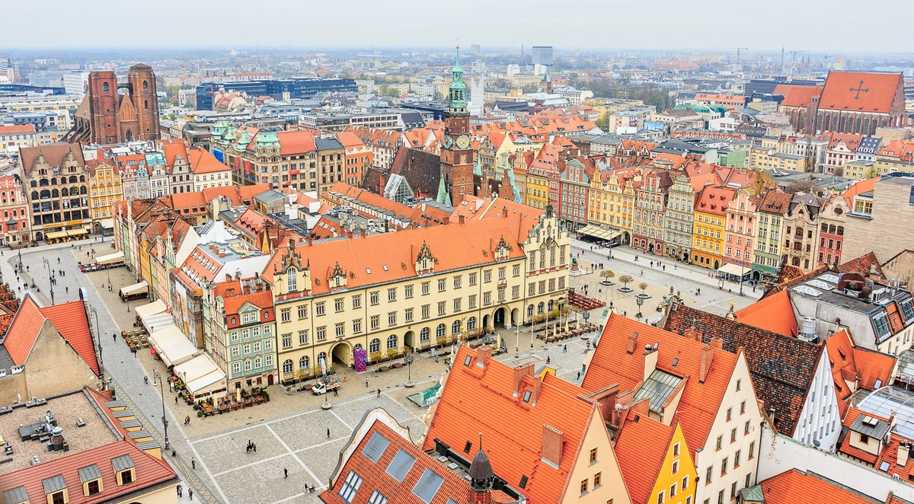
- Rynek
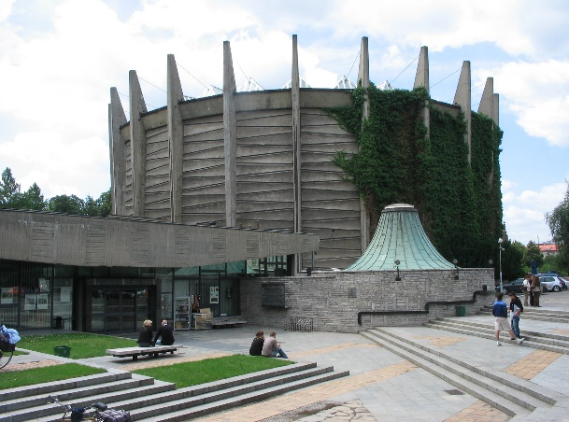
- Panoram Racławicka

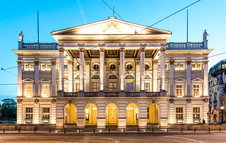
- Opera

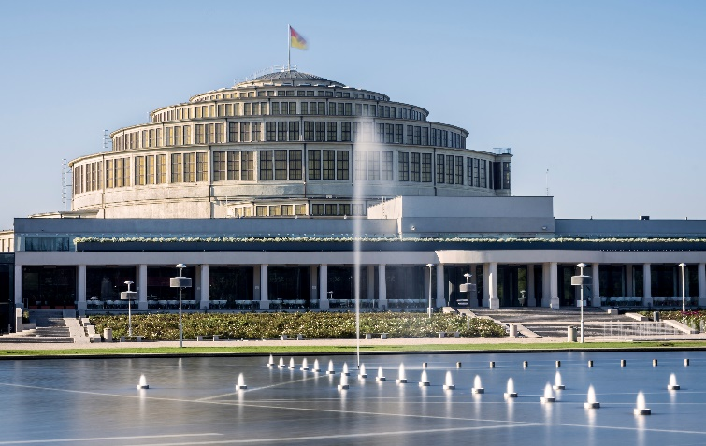
- Hala Stulecia

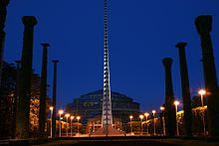
- Iglica

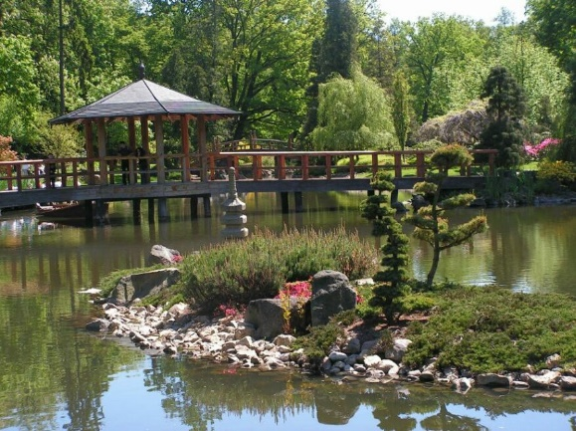
- Ogród Japoński

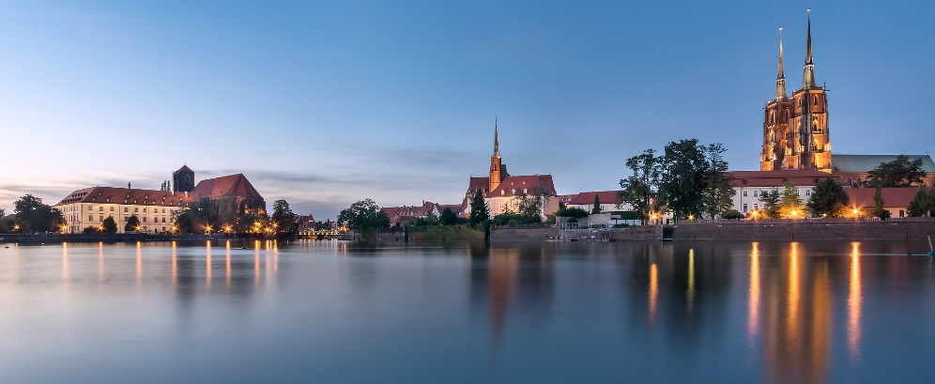
- Ostrów Tumski

- Wrocław pełen jest również krasnali, które stały się symbolem miasta. Te urocze stworki zapraszają wszystkie dzieci do szukania ich po różnych ulicach i zakamarkach.
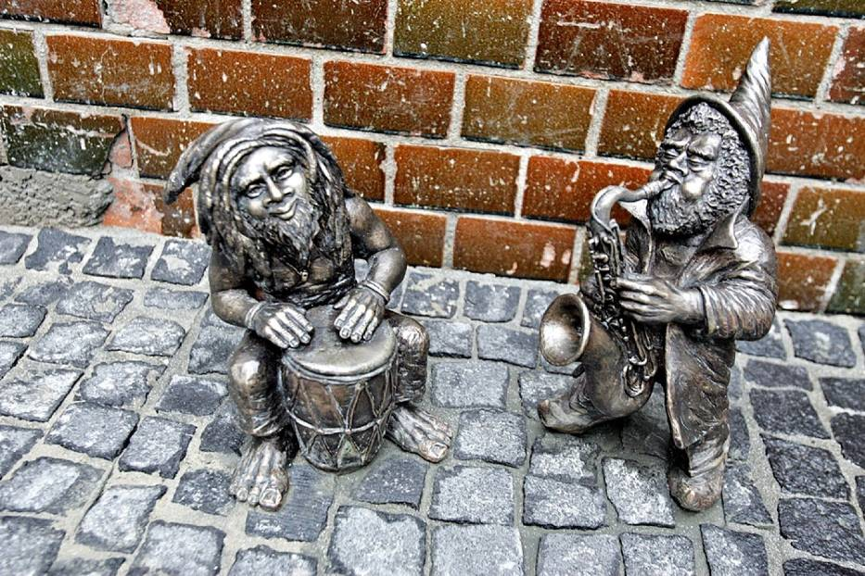
Można je szukać za pomocą mapy i wraz z rodzicami zrobić sobie niezapomniana wycieczkę po Wrocławiu.
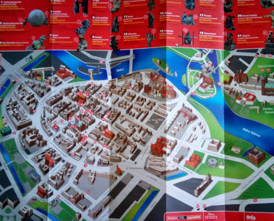

Kolorowanki z krasnalami do malowania farbami bądź kredkami

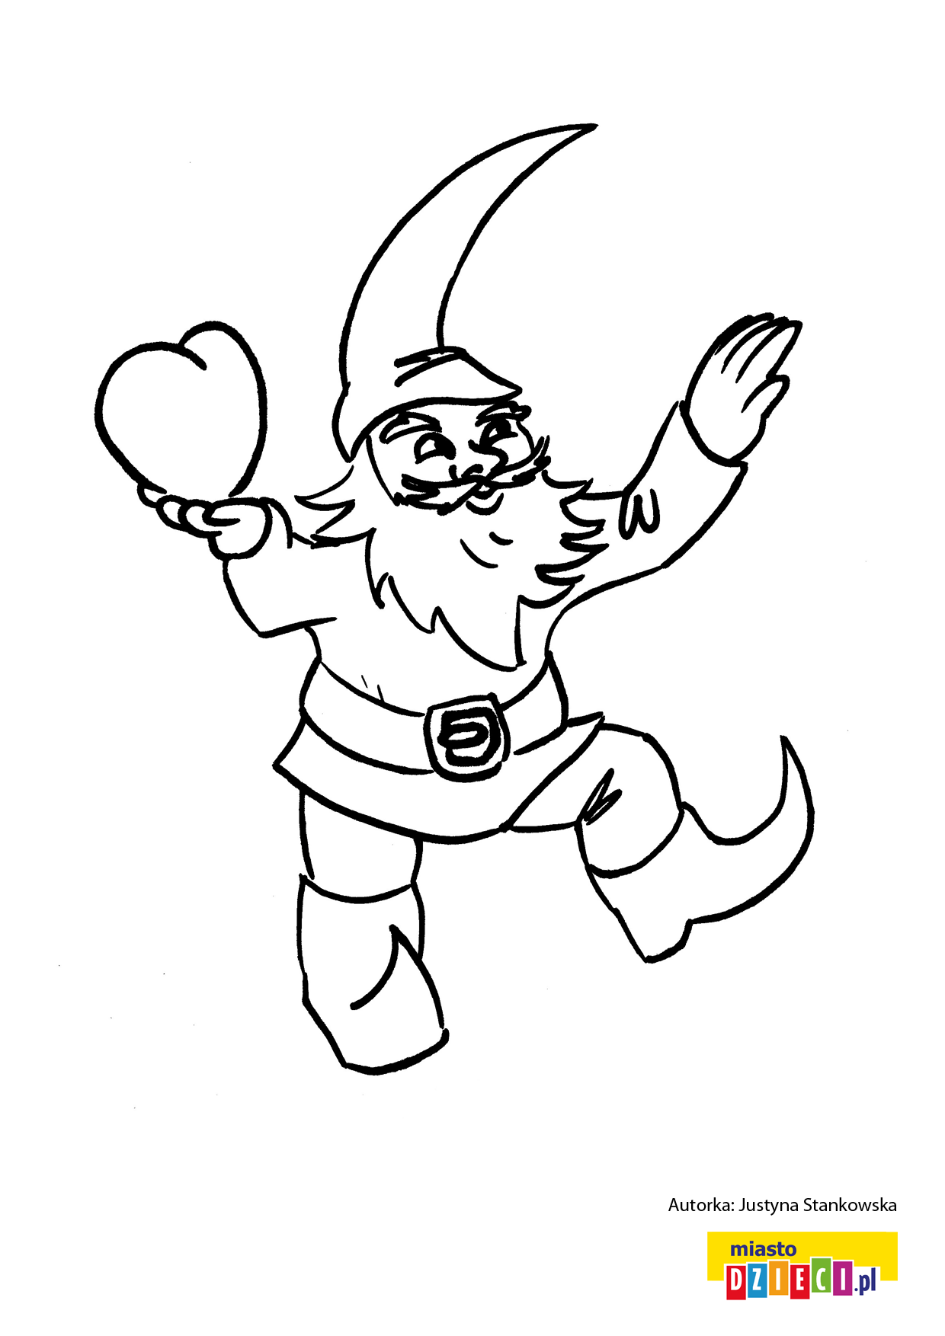

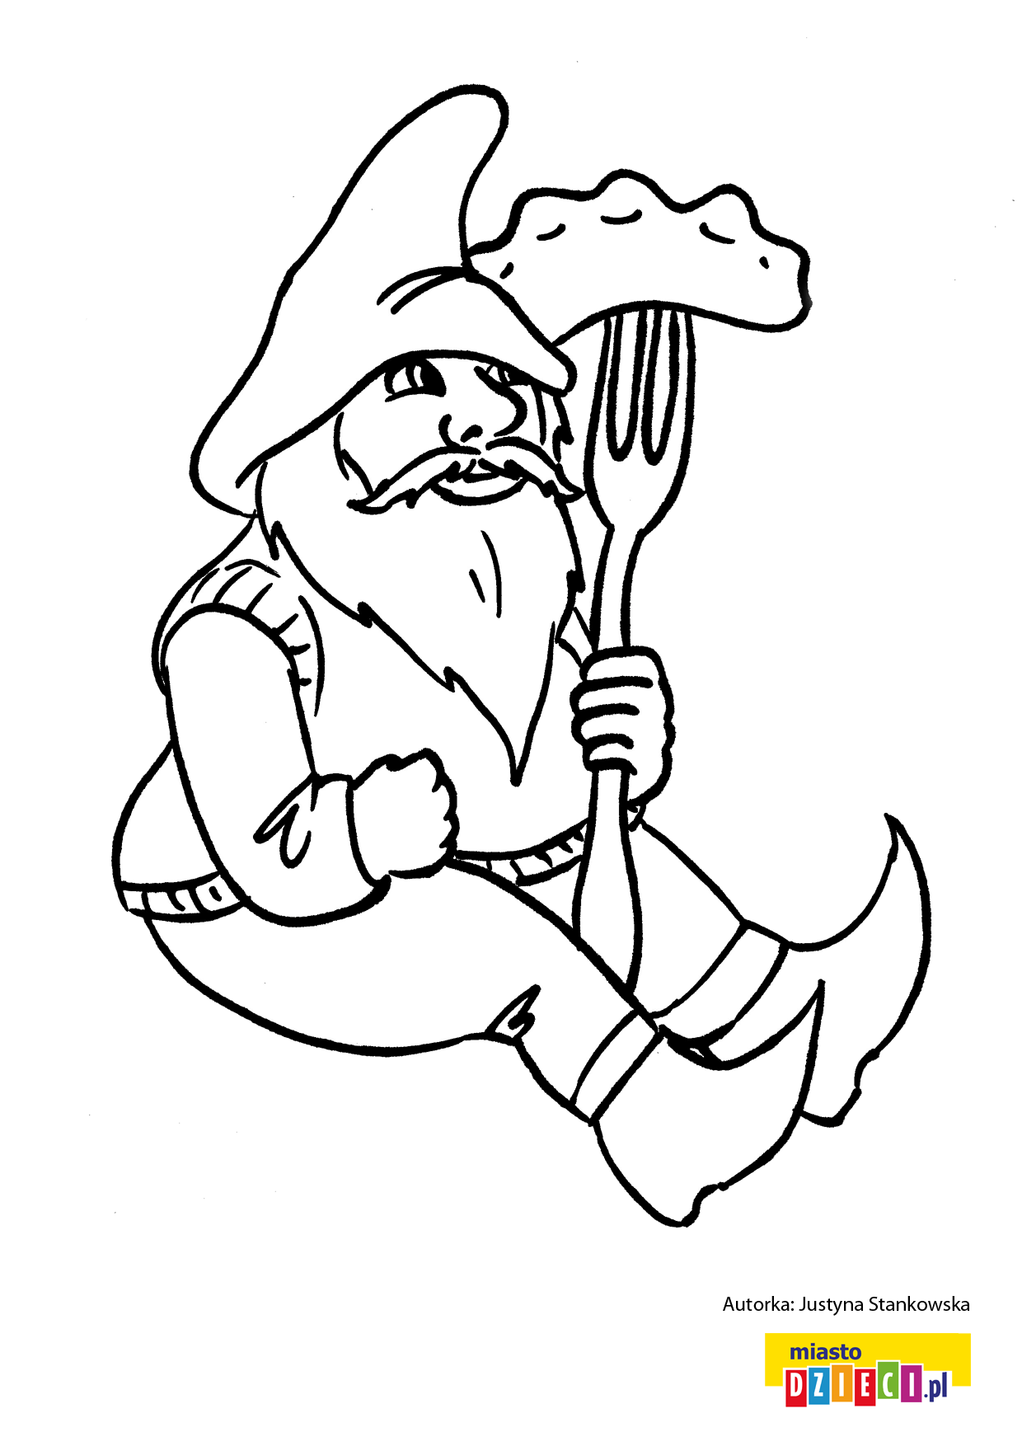

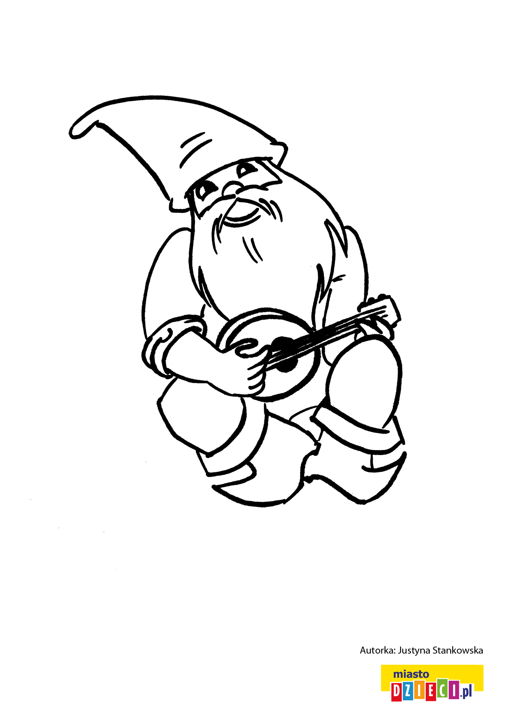

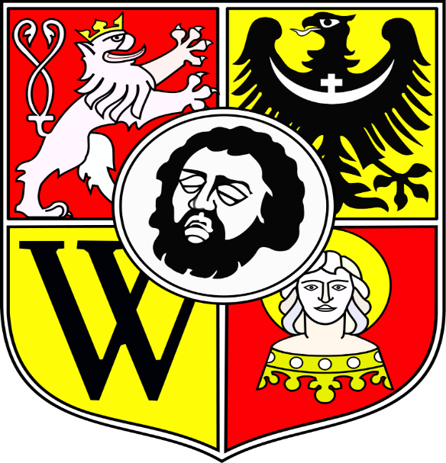
- Jak każde miasto w Polsce, Wrocław ma swój herb. Tak o to wygląda. Możesz ten na dole strony pokolorować.

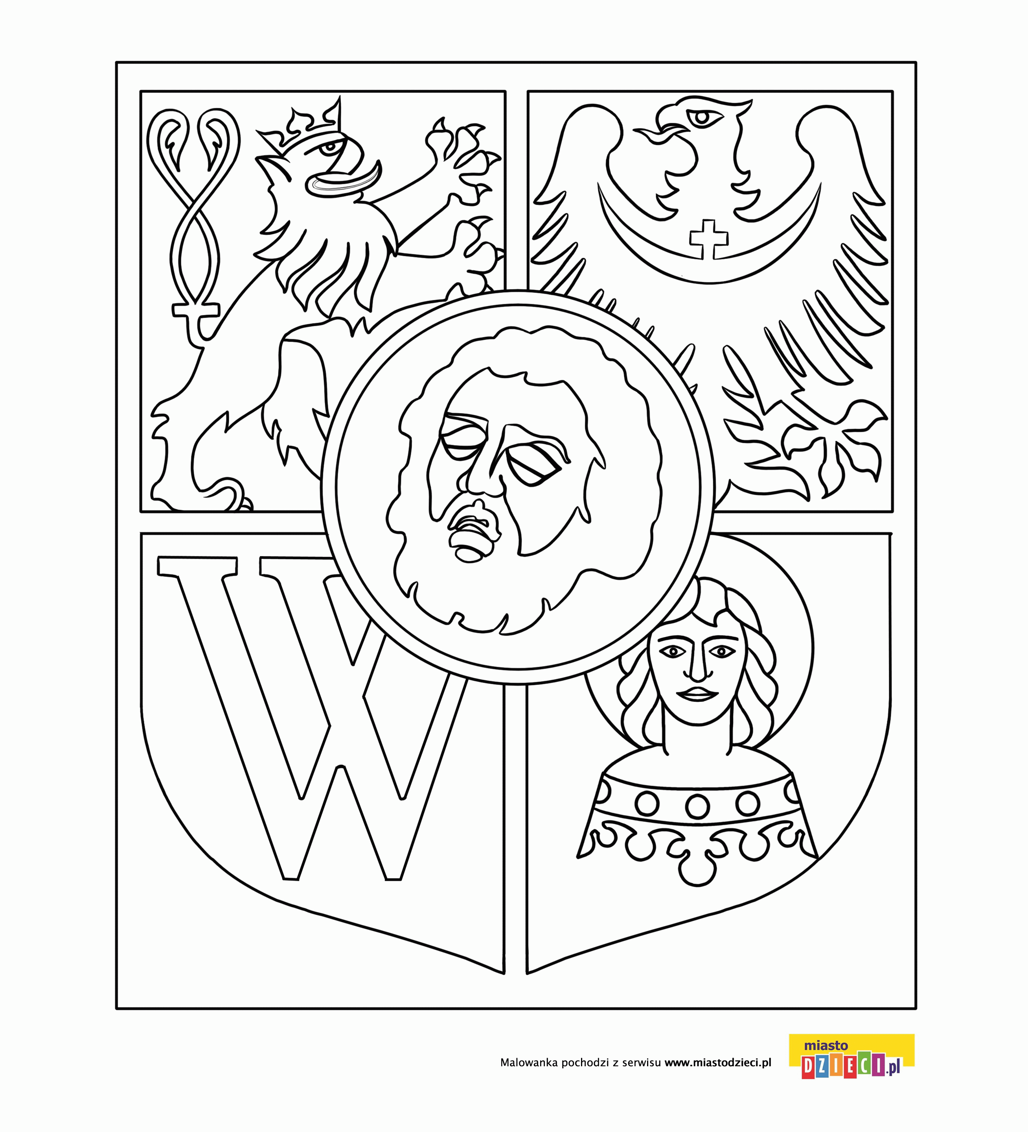
- Używając plasteliny wyklej literki w słowie Wrocław.

WROCŁAW

